Публичный доклад
муниципального общеобразовательного учреждения Умлеканской средней общеобразовательной школы
за 2013-2014 учебный год

Раздел 1. Общая характеристика учреждения

Муниципальное общеобразовательное учреждение Умлеканская средняя общеобразовательная школа (в дальнейшем именуемая Школой) находится в селе Умлекан Зейского района Амурской области. Учредителем Школы является администрация Зейского района.
Право на ведение образовательной деятельности подтверждается лицензией серия А, регистрационный № ОД 5045 от 01 апреля 2014 года, временным свидетельством о государственной аккредитации: серия 28А01 регистрационный № 0000002 от 30 мая 2013 года, ОГРН – 1022800927621, ИНН 2815003021.
В 2013-2014 учебном году в школе обучалось 102 человек в 10-ти классах комплектах. (Отсутствовал 10 класс из-за отсутствия обучающихся данного возраста.)

I ступень | II ступень | III ступень | По школе
21 | 53 | 13 | 102

Количественный состав по классам

№ п/п | Класс | Общее количество | Из них мальчиков | Из них девочек
Чалбачинский филиал
1. | 1 | 5 | 3 | 2
2. | 2 | 2 | 1 | 1
3. | 3 | 1 | 1 | 0
4. | 4 | 3 | 3 | 0
Итого: | 4 | 11 | 8 | 3
Школа
1. | 1 | 3 | 2 | 1
2. | 2 | 5 | 3 | 2
3. | 3 | 7 | 4 | 3
4. | 4 | 9 | 5 | 4
Итого: | 4 | 24 | 14 | 10
5. | 5 | 9 | 7 | 2
6. | 6 | 13 | 8 | 5
7. | 7 | 8 | 4 | 4
8. | 8 | 13 | 8 | 5
9. | 9 | 13 | 11 | 2
Итого: | 5 | 56 | 38 | 18
10. | 11 | 11 | 6 | 5
Итого: | 1 | 11 | 6 | 5
Итого по школе: | 10  14 | 91  102 | 58  66 | 33  36

Управление школой осуществляется в соответствии с Законом РФ «Об образовании» и Уставом. Формами самоуправления являются управляющий Совет, педагогический совет, общее собрание работников школы.

С января 2008 года функционирует официальный сайт школы http://umlekan.ucoz.ru/

Юридический адрес: 676216, улица Почтовая, д.№ 2, село Умлекан, Зейский район, Амурская область.
С 01.09.2013 к школе в ходе реорганизации присоединена начальная школа с.Чалбачи в качестве Чалбачинского филиала. Адрес: 676213, улица Амурская, д. № 16, село Чалбачи, Зейский район, Амурская область.
Численность обучающихся возросла на 37 человек (36%) в связи с реорганизацией МОУ Чалбачинской ООШ в филиал МОУ Умлеканская СОШ.
Школа осуществляет ежедневный подвоз 14 обучающихся из села Рублёвка и 22 обучающихся из с.Чалбачи, итого 36 учеников в соответствии с требованиями. Подвоз осуществляется школьным автобусом МБЦУ Зейского РОО согласно договора.
60,4 % (55 чел.) детей проживает в селе Умлекан и не нуждается в транспорте, 39,6 % (36 чел.) учащихся приезжают из села Рублёвка и с.Чалбачи.

Раздел 2. Особенности образовательного процесса

В соответствии с установленным государственным статусом Школа реализует образовательные программы начального общего, основного общего образования.

Учебные планы школы составлены на основе Базисного учебного плана для общеобразовательных школ 2004 года и рекомендаций нормативных документов по санитарно-гигиеническим требованиям.
Учебный план состоит из инвариантной и вариативной частей.
Инвариантная часть включает в себя предметы федерального компонента государственного образовательного стандарта; учебные предметы, определённые образовательной программой общеобразовательного учреждения для обязательного изучения всеми обучающимися класса.
Вариативная часть обеспечивает формирование индивидуальных образовательных маршрутов обучающихся и включает в себя индивидуально-групповые занятия.
Во всех классах соблюдено распределение часов по Базисному учебному плану на каждый базовый предмет образовательной области, соблюдено распределение часов на каждую образовательную область.

Расписание учебных занятий соответствует учебному плану школы, составлено на основе рекомендаций, писем Министерства образования РФ «О недопустимости перегрузок обучающихся начальной школы» (от 22.02.99 г. № 220/11/12).
Расписание учебных занятий сбалансировано с точки зрения соблюдения санитарных норм, и представленные в нём предметы обеспечивают смену характера деятельности обучающихся. Превышение норм учебной нагрузки в расписании по отношению к учебному плану отсутствуют.

Дополнительное образование по направлениям

Направление дополнительного образования | Учебный год
Направление дополнительного образования | 2009/2010 |  | 2010/2011 |  | 2011/2012 |  | 2012/2013 |  | 2013/2014
Направление дополнительного образования | Кол-во кружков | Кол-во  уч-ся | Кол-во кружков | Кол-во  уч-ся | Кол-во кружков | Кол-во  уч-ся | Кол-во кружков | Кол-во  уч-ся | Кол-во кружков | Кол-во  уч-ся
Художественно-эстетеическое | 1 | 13 | 2 | 25 | 9 | 61 | 6 | 60 | 9 | 84
Научно-познавательное (Эколого-биологическое, краеведческое) | 1 | 13 | 1 | 7 | 2 | 12 | 3 | 19 | 2 | 18
Спортивное | 2 | 14 | 2 | 15 | 3 | 44 | 5 | 47 | 6 | 63
Научно-техническое (Интернет) | - | - | 1 | 4 | 1 | 5 | - | - | 4 | 33
Итого по школе: | 4 | 40 | 6 | 51 | 15 | 126 | 14 | 126 | 21 | 198

Дополнительное образование в школе представлено 21 досуговыми объединениями. У руководителей кружков составлены программы, отвечающие требованиям. Суммарно в этих объединениях занимаются обучающиеся первого и третьего классов посещали 14 кружков суммарно- 119 ч., также работало – 7 кружков суммарно 79 , итого -198 ч. Многие ребята посещают по 2-3 кружка.
В школе работали кружки:
МОУ Умлеканская СОШ ( по школе – 1-3 классы) 2013-2014 г.

№ | Наименование кружка,  секции,студии | число  детей  в них | в том числе |  |  | Фамилия,  имя, отчество  руководителя  секции,кружка,  студии
№ | Наименование кружка,  секции,студии | число  детей  в них | состоят  на  внутри-  школьном  учете | состоят  на  учете в  органах  УВД | дети  инвали-  ды
1 | «Если хочешь быть здоров – правильно питайся» | 2 | 0 | 0 | - | Мышегребова О.Б.
2 | «Играй-ка» | 21 | 2 | 3 | - | Трачинский Р.И.
3 | «Экологическая тропинка» | 7 | 2 | 0 | - | Егорова Е.А.
4 | «Танцуй-ка» | 12 | 1 | 2 |  | Подгорная Е.Е. Егорова Е.А.
5 | «Бумагопластика» | 6 | 2 |  |  | Авдеева Н.М..
6 | «Моя родословная» | 5 | 2 |  |  | Подгорная Е.Е.
7 | «Волшебные краски» | 13 | 2 | 3 |  | Мышегребова О.Б.
8 | «Умелые руки» | 5 | 2 |  |  | Подгорная Е.Е
9 | «Я исследователь» | 11 | 2 | 3 |  | Савкина Г.В.
10 | «Мягкая игрушка» | 5 |  | 3 |  | Брежнева Л.Н.
11. | «Шахматы и шашки» | 8 | 1 | 2 |  | Авдеев А.А.
12 | «Народные игры» | 8 |  |  |  | Авдеев А.А.
13 | «Юный художник» | 8 |  |  |  | Жарикова Г.И.
14 | «Здоровей-ка» | 8 |  |  |  | Авдеев А.А.

МОУ Умлекаская СОШ (по школе) 2013-2014 г.

№ | Наименование кружка,  секции,студии | число  детей  в них | в том числе |  |  | Фамилия,  имя, отчество  руководителя  секции,кружка,  студии
№ | Наименование кружка,  секции,студии | число  детей  в них | состоят  на  внутри-  школьном  учете | состоят  на  учете в  органах  УВД | дети  инвали-  ды
1 | «Сувенир» | 10 | 0 | 2 | - | Мастренко Е.В.
2 | «Поём и учим английский язык» | 10 | 1 | 0 | - | Мартынова С.А.
3 | «Вокальный» | 15 | 0 | 1 | - | Сошина А.А.
4 | «Спортивные игры» | 14 | 1 | 1 |  | Трачинский Р.И.
5 | «ДЮП» | 10 | 0 | 0 |  | Авдеев В.С.
6 | «Безопасное колесо» | 10 |  |  |  | Авдеев В.С.
7 | ВПК «Патриот» | 10 |  |  |  | Авдеев В.С.

Все кружки в конце учебного года руководители представили отчёты «Волшебные краски» руководитель Мышегребова О.Б. выставка; « Умелые руки» руководитель Подгорная Е.Е, «Мягкая игрушка» руководитель Брежнева Л.Н. - выставка; « Я – исследователь» - Савкина Г.В., представление проекта 3 класс « За и против детской косметики» , «Спортивная жизнь школы» руководитель Трачинский Р.И. презентация; «Танцуй-ка» руководители Подгорная Е.Е. танец, «Моя родословная» исследование семья Подгорных. Условия, созданные в школе для внеурочной деятельности и организации дополнительного образования, способствуют развитию творческих способностей учащихся, их личному развитию и социализации.
Дополнительное образование предназначено для свободного выбора и освоения детьми дополнительных образовательных программ, которые близки их природе, отвечают внутренним потребностям, помогают удовлетворять интересы, образовательные запросы.

В обучении используются элементы развивающего обучения, проблемное обучение, метод проектов.
Деятельность в школе носит системный характер и направлена на:
- повышение качества образования каждого учащегося;
- повышение профессионального уровня педагогического коллектива.
В 2013-14 учебном году педагогический коллектив школы начал работу над методической темой: «Системно-деятельностный подход в обучении как ресурс качественного образования».
Положительными результатами школы, являются:
- сохранение контингента учащихся;
- продолжена работа по внедрению в практику школы методик системного мониторинга, анализа школы, степени обученности школьников;
- стабильное участие школы в различных спортивных мероприятиях, профилактическая работа по предупреждению правонарушений среди учащихся;
- укрепление материальной базы школы;
- внедрение в учебно-воспитательный процесс информационных технологий;
- целенаправленная работа по организационному проведению летнего отдыха детей;
- более активное сотрудничество с учащимися и родителями в решении школьных проблем;
- сократилось число дисциплинарных нарушений среди учащихся;
- педагогическим коллективом и другими работниками в целом, в школе созданы благоприятные условия для духовного, физического, разностороннего развития личности;
- успешное проведение экзаменов в форме ГИА.
- общий средний бал по ЕГЭ – 41,1.

Важнейшим средством повышения педагогического мастерства учителей, связывающим в единое целое всю систему работы школы, является методическая работа. Роль методической работы в школе значительно возрастает в современных условиях в связи с необходимостью рационально и оперативно использовать новые методики, приёмы и формы обучения и воспитания. При планировании методической работы школы мы стремились отобрать те формы, которые реально позволили бы решать проблемы и задачи, стоящие перед школой.
Формы методической работы:
-Тематические педагогические советы.
-Организация ВШК,
-Системная работа МО,
-Работа учителей над темами самообразования.
-Открытые уроки, их анализ.
-Предметные недели.
-Индивидуальные беседы по организации и проведению урока.
-Организация и контроль курсовой подготовки учителей.
В 2013-2014 учебном году в школе работали 5 методических объединений:
1. МО начальных классов,рук. Егорова Е. А.
2. МО классных руководителей,рук. Савкина Г. В.
- МО естественно-математического цикла: руководитель Александрова Надежда Викторовна
- МО гуманитарного цикла: руководитель Голик Маргарита Владимировна
- МО предметов технологии, физической культуры и ОБЖ: руководитель Мастренко Е. В.
Координирует работу МО заместитель директора по УВР. Работа МО велась согласно плана школы и планов МО. Каждое методическое объединение имеет свой план работы, в соответствии с темой и целью методической службы школы. В соответствии с этим планом работы МО были выбраны темы самообразования учителей. Проанализировав работу методических объединений, следует отметить, что все они работают над созданием системы обучения, обеспечивающей потребность каждого ученика в соответствии с его склонностями, интересами и возможностями. Целенаправленно ведется работа по освоению учителями современных методик и технологий обучения. В методических объединениях успешно проводится стартовый, промежуточный и итоговый контроль по всем предметам. Дополнительные индивидуальные занятия по школьным дисциплинам были нацелены на отработку базовых знаний, расширение и углубление знаний учащихся за счет внедрения материала повышенной сложности, подготовку к экзаменам в 9, 11 классах.
На заседаниях МО обсуждались вопросы:
1. Работа с нормативными документами;
2. Работа с новыми государственными образовательными стандартами;
3. Анализ работы за предыдущий учебный год;
4. Планирование работы МО на 2013-2014 учебный год;
5. Формы и методы итогового контроля: тестирование, собеседование,
контрольная работа, промежуточная аттестация;
6. Вопрос преемственности;
о внедрении в практику новых технологий, повышение педагогического мастерства, пути повышения качества знаний.
В методических объединениях каждый учитель работает над своей темой самообразования, с обобщенными результатами которой он знакомит своих коллег на заседаниях методических объединений.
В методических объединениях успешно решаются проблемы преемственности между разными ступенями обучения и между разными классами в рамках одной ступени путем своевременной координации программно- методического обеспечения, взаимопосещений уроков, обмена информацией на заседаниях МО, проведение совместных общешкольных мероприятий и административных совещаний. Все заседания МО проведены согласно плану работы, отслеживаются результаты деятельности педагогов – участников методического объединения.
Наиболее эффективной можно считать работу методических объединений классных руководителей (руководитель Савкина Г. В.), учителей начальной школы (руководитель Егорова Е. А.) Что подтверждается конечными результатами их деятельности: качество обученности учащихся, количество призеров олимпиад, конкурсов, общий уровень организации воспитательного процесса, участие в методической работе школы.

В соответствии программы развития школы в 2013 -2014 учебном году осуществлялась целенаправленная работа по реализации задач конкретного этапа жизнедеятельности школы. Современной школе приходится заниматься многими вопросами, от которых зависит решение разнообразных проблем. Главным вопросом является построение целостного образовательного процесса, необходимой составной частью которого является - воспитание. Усилия администрации школы и педагогического коллектива школы были направлены на создание условий для развития ребёнка как свободной и творческой личности на основе германизации образования и воспитания, использования инновационных технологий, индивидуализации учебно-воспитательного процесса, формирования здорового образа жизни.
Задачи:
- Поддерживать и укреплять школьные традиции, способствующие созданию общешкольного коллектива и укрепляющего его жизнь.
- Гуманизация воспитательного процесса, выражающаяся в создании условий для всестороннего развития личности, для побуждения ее к самоанализу, саморазвитию, самовоспитанию.
- Воспитывать высокую нравственность, патриотизма, культуры поведения и общение, любви к прекрасному, способности к сохранению и воспроизводству общечеловеческих ценностей.
- Совершенствовать оздоровительную работу с учащимися и прививать навыки здорового образа жизни.
- Совершенствовать систему семейного воспитания, повышать ответственность родителей за воспитание детей, правовая и экономическая защита личности ребенка.
Нормативно правовые акты воспитательной работы школы: программа воспитания «Моя малая Родина» реализация 2011-2015, локальные акты регламентирующие организацию воспитательного процесса: положение о классном часе, положение о конкурсе детских рисунков, положение о школьном конкурсе творческих проектов среди обучающихся, положение о классном и общешкольном родительском собрании, положение об общешкольном сборе, положение о проведении школьных вечеров, положение о школьной форме, положение о дежурном классе, положение о проведении смотра строя и песни, положение о проведении ученика года.
Для реализации воспитательных задач были задействованы кадры: заместитель директора по ВР – Савкина Г.В., и 10 классных руководителей, учитель ОБЖ, физкультуры, педагоги школы, работа проходила в сотрудничестве с работниками СКК с. Умлекан . Работа по реализации задач и целей осуществлялась по единому общешкольному воспитательному плану, на основе которого были составлены планы воспитательной работы классных руководителей, руководителей кружков. Решение всех вышеперечисленных задач способствует целенаправленной работе по становлению и развитию воспитательной системы, основной целью которой является: воспитание, как возрождение гражданина, человека культуры и нравственности и реализуется через программу « Моя малая Родина»,так же работает программа «Каникулы», «Одарённые дети» - руководитель Егорова Е.А., « Здоровье» - руководитель Трачинский Р.И ., « Да не прервётся память наша» - руководитель Савкина Г.В., «Школьный двор моя страна» - руководитель Брежнева Л.Н., «Профилактика правонарушений» - руководитель Мышегребова О.Б.

Итоги районных олимпиад

Учебный год | Класс | Предметы | Результаты | Учителя
2008/2009 | 9 | ОБЖ | II место  Пантюшин В. | Трачинский Р. И.
2009-2010 | 8 | ОБЖ | I место  Кузьменко Т. | Трачинский Р. И.
2009-2010 | 9 | ОБЖ | III место  Полудницын В. | Трачинский Р. И.
2011-2012 | 7 | география | I место  Беленова Диана | Егоров Н.С.
2011-2012 | 6 | математика | III место  Подгорный Денис | Фещенко Е.И.
2011-2012 | 7 | математика | I место  Садриева Алёна | Фещенко Е.И.
2011-2012 | 7 | литература | II место  Садриева Алёна | Голик М.В.
2012-2013 | 8 | Русский язык | 1 место  Садриева Алёна | Голик М.В.
2012-2013 | 10 | Русский язык | 1 место  Петров Данил | Голик М.В.
2012-2013 | 10 | физкультура | 1 место  Бохан Андрей | Трачинский Р.И.
2012-2013 | 8 | физкультура | 3 место  Горчаков Павел | Трачинский Р.И.
2012-2013 | 6 | математика | 1 место Михайличенко Екатерина | Фещенко Е.И.
2013-2014 |  | ОБЖ | Результаты ниже среднего | Авдеев В.С.
2013-2014 |  | физкультура | Результаты ниже среднего | Трачинский Р.И.
2013-2014 |  | технология | Результаты ниже среднего | Мастренко Е.В.
2013-2014 |  | литература | Результаты ниже среднего | Голик М.В.

Олимпиады были проведены среди обучающихся 2-10 классов, олимпиада проходила в форме олимпиадных уроков.
В ноябре были проведены районные олимпиады среди обучающихся 6-10 класса по следующим предметам: математика, биология, русский язык, география, английский язык, физическая культура, литература. Основными целями и задачами олимпиады являются выявление и развитие у обучающихся творческих способностей и интереса к научно-исследовательской деятельности, создание необходимых условий для поддержки одарённых детей, пропаганды научных знаний.

Школа | Участие школы в районной олимпиаде
Школа | Учебный год
Школа | 2009-2010 | 2010-2011 | 2011-2012 | 2012-2013 | 2013-2014
Умлеканская | + | - | + | + | +
ОБЖ 8 кл | I м. |  |  | - | +
ОБЖ 9 кл | III м. |  |  | - | +
Математика |  |  | 2 побед.  1 призёр | 1м | -
География |  |  | 1 побед.  1 приз. | - | -
Литература |  |  | 1 побед.  1 приз. | - | +
Английский язык |  |  | 1 призёр | - | -
Физ. культура |  |  | 2 призёра | 1м,  3м | +
Русский язык |  |  |  | 1м, 1м | -
Технология |  |  |  |  | +

Анализ участия обучающихся в олимпиадах на муниципальном уровне за последний год показал слабые результаты.

Участие обучающихся в конкурсах, олимпиадах
МОУ Умлеканская СОШ

Результаты конкурсов:
№  п/п |  | Наименование конкурса |  | Уровень |  | ФИО участника |  | Класс |  | Руководитель |  | Результат
1 |  | Конкурс стенгазет: «155 – летие образования Амурской области» |  | муниципальный |  | Обучающиеся  5 класса |  | 5 |  | Авдеева Н. М. |  | 2 м
2 |  | Дистанционная викторина: «Военачальники и полководцы ВОВ» |  | региональный |  | Садриева Алёна, Беленова Диана, Стрешная София, Самылкин Савелий, Подгорный Денис |  | 8, 9 кл |  | Авдеев В. С. |  | 38, 5 из 43
3 |  | конкурс Военно-патриотических клубов |  | муниципальный |  | Бохан Андрей Хоружий Денис , Мельникова Надежда, Самылкина Наталья  Клочков Артём |  | 11, 9 кл |  | Авдеев В. С. |  | 2 м
4 |  | Конкурс плакатов «Моя детская организация» |  | муниципальный |  | Садриева Алёна  Беленова Диана  Набиева Наталья |  | 9, 8 кл |  | Савкина Г. В. |  | 1 м
5 |  | Путеводитель по селу |  | муниципальный |  | Садриева Алёна  Беленова Диана |  | 9 кл |  | Савкина Г. В. |  | 2 м
6 |  | Телевизор мой друг, телевизор мой враг |  | муниципальный |  | Беленова Диана |  | 9 кл |  | Мастренко Е. В. |  | 2 м
7 | Телевизор мой друг, телевизор мой враг |  | муниципальный |  | Мастренко Юлия |  | 2 кл |  | Мастренко Е. В. |  | 2 м

Принимали участие в конкурсах
№ п/п | Наименование конкурса | Уровень (муниципальный, региональный, федеральный) | ФИО участника | Класс | Руководитель
1 | Конкурс стенгазет: «155 – летие образования Амурской области» | муниципальный | Обучающиеся 4 класс | 4 | Савкина Г. В.
2 | Сохраним амурского тигра | региональный | Михайличенко Екатерина | 7 кл | Мастренко Е. В.
3 | Аист и Ко | муниципальный | Михайличенко Екатерина | 7 кл | Мастренко Е. В.
3 | Аист и Ко | муниципальный | Скиданюк Ксения | 7 кл | Мастренко Е. В.
3 | Аист и Ко | муниципальный | Стрешная София | 8 кл | Мастренко Е. В.
3 | Аист и Ко | муниципальный | Царюк Нина | 6 кл | Мастренко Е. В.
3 | Аист и Ко | муниципальный | Матюшина Снежана | 6 кл | Мастренко Е. В.
3 | Аист и Ко | муниципальный | Мельникова Катя | 7 кл | Мастренко Е. В.
3 | Аист и Ко | муниципальный | Мастренко Юлия | 2 кл | Мастренко Е. В.
4 | Спорт-альтернатива вредным привычкам | муниципальный | Михайличенко Екатерина | 7 кл | Мастренко Е. В.
5 | Сохраним амурского тигра | муниципальный | Синкевич Яна  Эйзин Анастасия  Павлова Лидия | 4 кл | Савкина Г. В.
5 | Сохраним амурского тигра | муниципальный | Алдатова Татьяна | 5 кл | Авдеева Н. М.
6 | Телевизор мой друг, телевизор мой враг | муниципальный | Синкевич Яна  Эйзин Анастасия  Павлова Лидия | 4 кл | Савкина Г. В.
7 | Телевизор мой друг, телевизор мой враг | муниципальный | Алдатова Татьяна | 5 кл | Авдеева Н. М.
8 | Конкурс плакатов «Жить здорово» | муниципальный | Садриева Алёна, Беленова Диана | 9 | Савкина Г. В.
9 | Малиновый слон | муниципальный | Грабко Зоя | 8 кл | Мастренко Е. В.
9 | Малиновый слон | муниципальный | Дорогавцева Ольга | 9
9 | Малиновый слон | муниципальный | Матюшина Снежана | 6
9 | Малиновый слон | муниципальный | Першин Виктор | 7
9 | Малиновый слон | муниципальный | Алдатова Татьяна | 5
9 | Малиновый слон | муниципальный | Алдатов Кирилл | 6
9 | Малиновый слон | муниципальный | Михайличенко Екатерина | 7

Результаты всероссийской олимпиады «Родное слово» 2013-2014 г.

№ п/п |  | класс | руководитель | результат
1 | Синкевич Яна | 4 | Савкина Г. В. | диплом I степени
2 | Скиданюк Евгения | 4 | Савкина Г. В. | диплом II степени
3 | Скиданюк Данил | 4 | Савкина Г. В. | диплом I степени
4 | Эйзин Анастасия | 4 | Савкина Г. В. | диплом I степени
5 | Лебедь Игорь | 4 | Савкина Г. В. | диплом I степени
6 | Михайличенко Вячеслав | 4 | Савкина Г. В. | диплом III степени
7 | Щепакин Павел | 3 | Егорова Е. А. | сертификат участника
8 | Коптелова Евгения | 3 | Егорова Е. А | диплом II степени
9 | Перекатнова Регина | 3 | Егорова Е. А | диплом II степени
10 | Эйзен Екатерина | 3 | Егорова Е. А | сертификат участника
11 | Егоров Алексей | 6 | Егорова Е. А | сертификат участника
12 | Матюшина Диана | 6 | Егорова Е. А | сертификат участника
13 | Матюшина Снежана | 6 | Егорова Е. А | сертификат участника
14 | Царюк Нина | 6 | Егорова Е. А | сертификат участника
15 | Сможный Антон | 6 | Егорова Е. А | сертификат участника
16 | Сможный Никита | 9 | Голик М. В. | сертификат участника
17 | Сможная Алина | 8 | Голик М. В. | сертификат участника
18 | Садриева Алёна | 9 | Голик М. В. | диплом III степени
19 | Клочков Артём | 9 | Голик М. В. | сертификат участника
20 | Скиданюк Ксения | 7 | Голик М. В. | сертификат участника
21 | Нешкуренко Алина | 8 | Голик М. В. | сертификат участника
22 | Тряпкина Анна | 11 | Голик М. В. | сертификат участника
23 | Мастренко Юлия | 2 | Подгорная Е. Е. | диплом III степени
24 | Максимец Арина | 2 | Подгорная Е. Е. | сертификат участника

Раздел 3. Условия осуществления образовательного процесса

Образовательный процесс осуществляется в одну смену. Организация учебного процесса регламентируется учебным планом, расписанием занятий, где отражён режим работы школы по пятидневной учебной неделе и 40 - минутной продолжительностью урока во 2 - 11 классах и 35 – минутной продолжительностью урока в 1 классе.
Вторая половина дня - работа кружков, секций, факультативов, индивидуально-групповых занятий.

Условия осуществления образовательного процесса, в том числе материально- техническая база, кадры
Школа располагается в двухэтажном здании. Здание рассчитано на 180 учебных мест, имеются 11 учебных кабинетов:
- 4 кабинета начальных классов;
- кабинет русского языка и литературы;
- кабинет математики;
- кабинет информатики и ИКТ;
- кабинет физики и химии;
- кабинет географии и истории;
- кабинет технологии;
- мастерская.
Компьютерами оснащены все кабинеты: информатики и ИКТ, физики и химии, русского языка и литературы, географии и истории, математики, технологии, 4 кабинета начальных классов, учительская и библиотека. В Школе имеется локальная сеть на 8 компьютеров с выходом в Интернет, соотношение количества компьютеров к количеству обучающихся составляет один на 4 обучающихся.

Показатели | 2010-11 | 2011-12 | 2012-13 | 2013-14
Кол-во компьютеров в учебном процессе | 11 | 16 | 20 | 33
Кол-во кабинетов оборудованных компьютерной техникой | 6 | 11 | 11 | 13 (+ библиотека, учительская)
Локальная сеть на количество компьютеров | 6 | 8 | 8 | 14

В кабинетах математики, в двух кабинетах начальных классов, физики-химии и технологии имеются интерактивные доски (итого 5 шт.).
Оснащение школы компьютерной техникой и ИКТ нового поколения, создание доступа в Интернет создало условия для организации качественно нового уровня учебно-воспитательного процесса, повысило образовательную мотивацию педагогов и обучающихся.
В школе имеется библиотека. Общее количество единиц хранения фонда библиотеки: 8213 единиц.
Школа располагает пришкольным участком площадью 0,06 га и арендует огород под картофель площадью 0,12 га.
столовой на 30 посадочных мест,
спортивным залом площадью 151,8 кв. м

В школьной столовой организовано горячее питание обучающихся со 100 % охватом, для 23 учащихся (22,5%) организовано питание за счёт средств Управления социальной защиты населения, для 25 учащихся I ступени из средств областного бюджета. Столовая рассчитана на 30 посадочных мест, полностью укомплектована мебелью. Регулярно обновляется технологическое и холодильное оборудование. Контроль качества и организации питания осуществляют администрация школы, члены родительского комитета, фельдшер Умлеканского ФАПа, работники Роспотребнадзора.

Медицинское обслуживание осуществляется фельдшером Умлеканского ФАПа и Алгачинской участковой больницей. С которой заключён договор на обслуживание учащихся и сотрудников школы. Проводится плановая диспансеризация учащихся и сотрудников школы. Обеспечен медицинский кабинет необходимым оборудованием.

Результаты медицинских осмотров

 | Всего  детей | Осмот-  рено | Анемия | Миопия | Эндо кри-  нология | Наруш-ение  осанки | Моче  половая  система | Ожир- ение | Кариес | Желу-  доч ные | Здоровые
2010-11 | 49 | 45 | - | 10% (7) | 15% (7) | 31%  (15) | 6%  (3 ) | 10% (5) | 8%  (4) | - | 9% (4)
2011-12 | 57 | 46 | 2% (1) | 11% (5) | 2% (1) | 17%  (8) | 9%  (4) | 7%  (3) | 28%  (13) | 4%  (2) | 17%  (8)

Пропуски учащихся по классам:
Класс | Пропущено всего |  |  |  |  | По болезни
Класс | I | II | III | IV | год | I | II | III | IV | год
1ф | 64 | 106 | 142 | 85 | 397 | 64 | 64 | 106 | 142 | 397
2 | 21 | 101 | 11 | 9 | 142 | 21 | 101 | 11 | 9 | 142
2 ф | 4 | 5 | 23 | 13 | 45 | 4 | 5 | 23 | 13 | 45
3 | 24 | 52 | 36 | 43 | 155 | 19 | 43 | 32 | 34 | 128
3 ф | 9 | 37 | 0 | 5 | 51 | 9 | 37 | 0 | 5 | 51
4 | 28 | 77 | 38 | 45 | 182 | 28 | 77 | 38 | 45 | 182
4 ф | 53 | 51 | 48 | 67 | 219 | 44 | 51 | 48 | 67 | 210
5 | 153 | 198 | 98 | 78 | 527 | 147 | 192 | 92 | 78 | 509
6 | 39 | 289 | 178 | 141 | 661 | 36 | 282 | 178 | 134 | 644
7 | 119 | 190 | 225 | 100 | 660 | 107 | 167 | 161 | 50 | 511
8 | 215 | 229 | 390 | 352 | 1187 | 120 | 168 | 261 | 184 | 846
9 | 196 | 186 | 212 | 165 | 740 | 163 | 176 | 178 | 116 | 652
11 | 292 | 291 | 299 | 162 | 1044 | 225 | 231 | 212 | 74 | 742
Итого | 1217 | 1812 | 1700 | 1265 | 6010 | 987 | 1636 | 1374 | 951 | 5059

Всего пропущенных уроков по сравнению с прошлым годом на 1367 урокаувеличилось, по уважительной причине на 1754 урока больше, но без уважительной причины в 2013-2014 учебном году пропуски уменьшились на 387 уроков.

К числу приоритетной деятельности администрации школы относится работа по созданию безопасных условий функционирования учреждения. В школе имеется необходимая нормативно-правовая документация по охране труда. Вопросы безопасного функционирования рассматриваются на педагогических советах, совещаниях при директоре. Установлена система автоматической противопожарной сигнализации и автоматического оповещения. В соответствии с планом школы проводятся тренировки учеников, педагогов и технического персонала школы по противопожарной безопасности, действиям в чрезвычайных обстоятельствах, стихийных бедствиях. В школе создана добровольная пожарная дружина. В целях обеспечения комплексной безопасности обучающихся и работников школы разработаны: план мероприятий по противопожарной безопасности, план мероприятий по антитеррористической безопасности и защите обучающихся, работников школы.
Вопросы безопасности изучаются учащимися на уроках ОБЖ, классных часах, практические навыки отрабатываются на уроках физической культуры. В школе имеются инструкции по безопасности, с обучающимися регулярно проводятся инструктажи.

Кадровое обеспечение образовательного процесса

По штату (с филиалом) – 32 чел.

В том числе учителей (с филиалом) – 18 чел.

Директор школы – Михайличенко Галина Викторовна

Заместитель директора школы по УВР – Фещенко Елена Ивановна

Качественный состав педагогического коллектива школы

Года | Общее количество учителей | Кол-во учителей имеющих II 14о. категорию | На соот | Кол-во учителей  I категории | б/к
2009-2010 | 13 | 8 |  | 3
2010-2011 | 12 | 7 |  | 4
2011-2012 | 13 | 4 |  | 6
2012-2013 | 15 | 0 | 3 | 6 | 6
2013-2014 | 19 | 1 | 3 | 5 | 10

За последних два года состав педагогического коллектива изменился:
Учителя I-ой категории – 5чел.: Егорова Е. А., Трачинский Р. И.,Александрова Н. В., Савкина Г. В., Фещенко Е. И
Учителя II-й категории – 1 чел.:Мантуло А. В.
Соответствие педагогической деятельности – 3 чел.: Мышегребова О. Б., Брежнева Л. Н., Михайличенко Г. В.,
Без категории - 10чел. : Подгорная Е. Е., Голик М. В., Мастренко Е. В., Авдеев В. С.,Мартынова С. А., Авдеева Н. М., Жарикова Г. И., Чуваткина И. М., Авдеев А.А., Удод А. В.
На 1-е июня учебного года | Общее количество учителей | Количество учителей,( имеющих II-ю квалификационную категорию)  На соответствие | Количество учителей, имеющих I-ю квалификационную категорию
2009 – 2010 | 13 | 62% | 23%
2010 – 2011 | 12 | 58% | 33%
2011 – 2012 | 13 | 31% | 46%
2012-2013 | 15 | На соответствие  20% | 40%
2013-2014 | 19 | 21% | 26%

Аттестация педагогических кадров является хорошим показателем творческой деятельности педагогов, механизмом совершенствования управления качеством образования. Коллектив учителей находится в постоянном творческом поиске. Для обеспечения успешности обучения педагогический коллектив создаёт благоприятные условия. Учителя строят свою работу, опираясь на индивидуальные способности ребёнка, отслеживая результаты контрольных срезов, тестов.

Педагогический коллектив школы составляют опытные учителя. Стаж работы от 5 до 20 лет имеют 5 педагогов (38%), свыше 20 лет – 6 учителей (46%).
Важным направлением работы МО и администрации школы является постоянное совершенствование педагогического мастерства учителей через курсовую систему повышения квалификации, участие в районных семинарах учителей-предметников, обобщение и распространение своего педагогического опыта и стимулирование педагогов школы к аттестации на более высокие квалификационные категории.

В школе ежегодно планируется прохождение курсовой подготовки учителей.

В 2013-2014 учебном году прошли курсовую подготовку 4 человек:
№  п/п | Наименование курса | Срок прохождения | Количество часов | ФИО учителя
1 | «Образовательные технологии как средство реализации системно- деятельностного подхода в НОО» (72 ч) | 6.04 – 25.04.14 | 72 часа | Егорова Елена Алексеевна
2 | «Организация образовательного процесса в начальной школе в соответствии ФГОС» (72 ч) | 02.06.- 11.06.14. | 72 часа | Савкина Галина Владимировна
3 | «Проектирование содержания и технологий реализации ФГОС (образовательные проекты издательства «Академкнига / Учебник» 16 ч) | 9.06- 10.06.14 г | 16 часов | Савкина Галина Владимировна
4 | Совершенствование методической компетентности учителей математики в условиях введения ФГОС | 30.06 – 04.07.14 | 40 часов | Александрова Н. В.

Раздел 4. Результаты деятельности учреждения, качество образования

Результаты образовательной деятельности
Численность учащихся
Начало 2009-2010 учебного года | 47 учащихся
Конец 2009-2010 учебного года | 48 учащихся
Начало 2010-2011 учебного года | 48 учащихся
Конец 2010-2011 учебного года | 49 учащихся
Начало 2011-2012 учебного года | 53 учащихся
Конец 2011-2012 учебного года | 57 учащихся
Начало 2012-2013 учебного года | 64 учащихся
Конец 2012-2013 учебного года | 65 обучающихся
Начало 2013-2014 учебного года | 99 обучающихся
Конец 2013-2014 учебного года | 102 обучающихся

51% (52ч) детей проживает в селе Умлекан и не нуждается в транспорте, 14% (14 ч) обучающихся приезжают из села Рублёвка, 24% (25 ч) из села Чалбачи; в Чалбачинском филиале обучается 11 детей, что составляет 11%.

Численный состав учащихся за пять последних лет
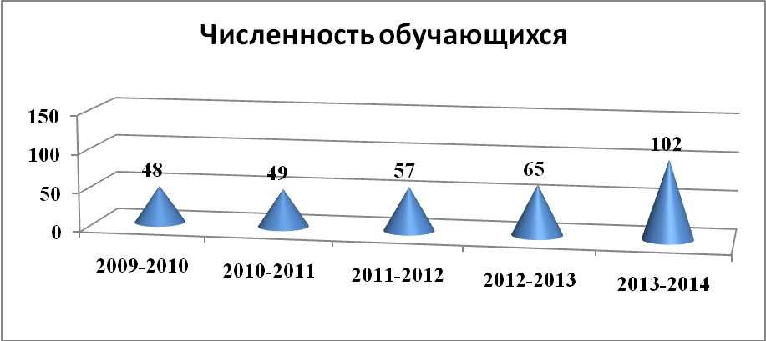

Численность обучающихся возросла на 37 человек (36%) в связи с реорганизацией МОУ Чалбачинской ООШ в филиал МОУ Умлеканская СОШ.

Принимаются в 1-ый класс дети в возрасте от 6,5 лет. Динамика приёма в первый класс показана на диаграмме
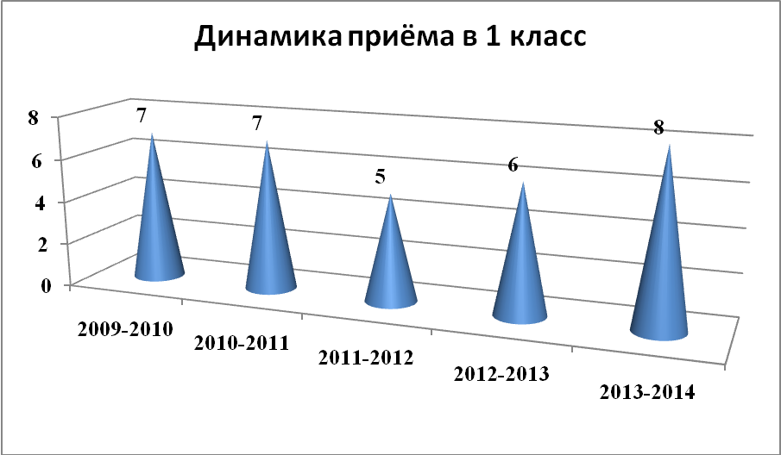

Состав обучающихся:
В 2013-2014 учебном году в школе обучалось 102 человека.
Из них:
Iуровень обучения (1 - 4 классы) - 35 человек
IIуровень обучения (5 - 9 классы) - 56 человек
IIIуровень обучения (11 класс)- 11 человек
Степень обученности учащихся

Учебный год | Всего учащихся | В том числе |  |  |  | Успеваемость |  |  |  | Качество знаний
Учебный год | Всего учащихся | 1-4 | 5-9 | 10 |  | 1-4 | 5-9 | 10 | 11 | 1-4 | 5-9 | 10 | 11
2010-  2011 | 49 | 26 | 23 |  |  | 100 | 100 |  |  | 50 | 39
2011-  2012 | 57 | 29 | 28 |  |  | 100 | 100 |  |  | 57 | 32
2012-2013 | 65 | 25 | 30 | 10 | 0 | 100 | 100 | 100 | 0 | 57 | 32 | 30 | 0
2013-2014 | 102 | 35 | 56 | 0 | 11 | 100 | 100 | 0 | 100 | 48 | 23 | 0 | 36

На конец учебного года имели 48% кач. знаний (нач. кл.), 23% в среднем звене, что на 9% ниже по сравнению с прошлым годом, в старшей школе 36%. По школе 33% кач. знаний,что на 5% ниже с прошлым годом (38%)

Количество обучающихся по уровням
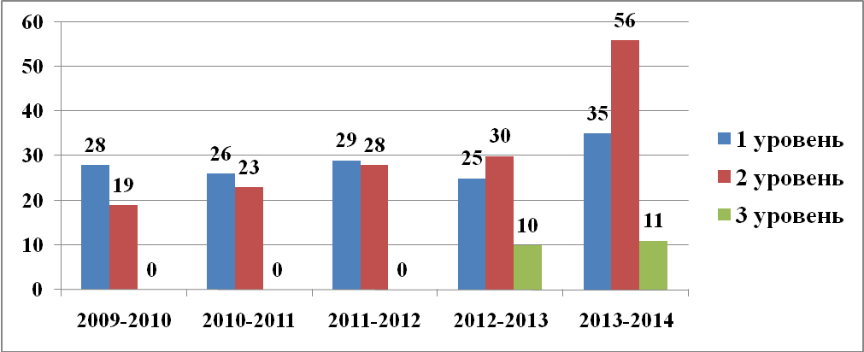

Количество обучающихся повысилось на 1 уровне на 10 человек, на 2 уровне – на 26 человек, на 3 уровне – на 1 ч. Это связано с реорганизацией МОУ Чалбачинской ООШ в филиал МОУ Умлеканская СОШ.

Уровень обученности обучающихся I уровня

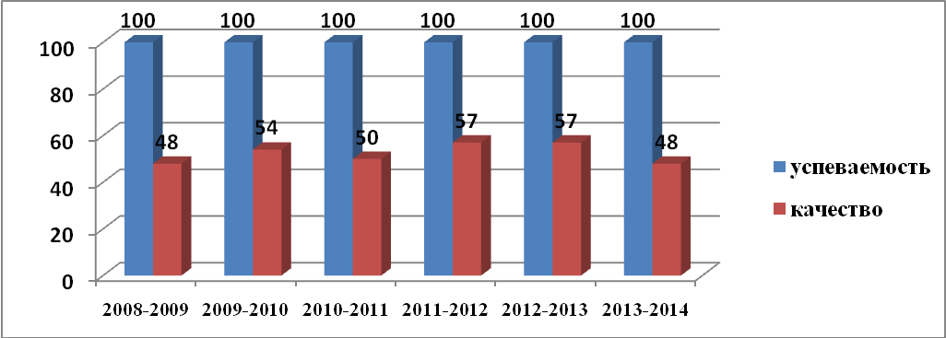

Уровень обученности обучающихся II уровня

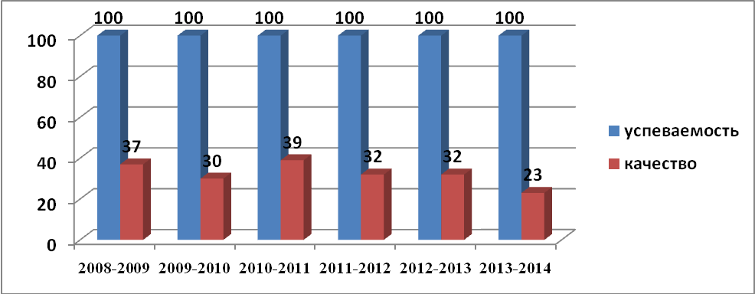

Уровень обученности на первом и второмуровнеснизился на 9%: 48% - начальная школа; 23% - основная школа.

Уровень обученности обучающихся III уровня

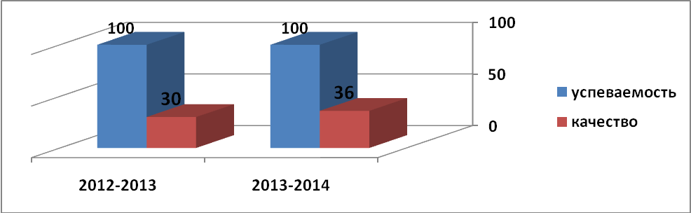

В старшей школе успеваемость 100%, качество – 36%, увеличилось на 6% по сравнению с прошлым годом.

Уровень качества знаний по предметам
2013-2014 учебный год

Класс  Предмет | 1 | 2ф | 2 | 3 | 3  ф | 4 | 4ф | 5 | 6 | 7 | 8 | 9 | 11 | По школе
Русский язык |  | 100 | 60 | 67 | 0 | 67 | 33 | 55 | 46 | 25 | 23 | 38 | 45 | 47
Литература |  | 100 | 100 | 67 | 0 | 100 | 66 | 44 | 69 | 37 | 67 | 53 | 45 | 62
Иностранный язык |  | 100 | 60 | 66 | 0 | 78 | 33 | 44 | 46 | 37 | 8 | 46 | 55 | 48
Математика |  | 100 | 60 | 67 | 0 | 67 | 33 | 56 | 58 | 44 | 31 | 42 | 45 | 50
Информатика и ИКТ |  | - | - | - | - | 100 | 67 | 77 | 92 | 62 | 46 | 54 | 90 | 73
История |  |  |  |  |  |  |  | 56 | 54 | 50 | 23 | 46 | 64 | 49
Обществознание |  |  |  |  |  |  |  |  | 54 | 50 | 53 | 46 | 73 | 55
География |  |  |  |  |  |  |  |  | 85 | 38 | 53 | 46 | 64 | 57
Природоведение,  окруж. мир |  | 100 | 60 | 83 | 100 | 100 | 66 | 78 |  |  |  |  |  | 84
Физика |  |  |  |  |  |  |  |  |  | 62 | 30 | 54 | 54 | 50
Химия |  |  |  |  |  |  |  |  |  |  | 62 | 46 | 45 | 51
Биология |  |  |  |  |  |  |  |  | 76 | 50 | 69 | 54 | 45 | 59
Музыка |  | 100 | 100 | 100 | 100 | 100 | 100 | 100 | 92 | 87 | - | - |  | 98
Изобразительное искусство |  | 100 | 100 | 100 | 100 | 100 | 100 | 100 | 92 | 62 | 54 | 54 |  | 87
Технология |  | 100 | 100 | 100 | 100 | 100 | 100 | 100 | 100 | 88 | 82 | 85 | 100 | 96
Основы безопасности жизнедеятельности |  |  |  |  |  |  |  | 45 | 69 | 62 | 46 | 46 | 73 | 57
Физическая культура |  | 100 | 100 | 100 | 100 | 100 | 100 | 100 | 100 | 100 | 92 | 100 | 100 | 99
Организация исследовательской работы |  |  |  |  |  |  |  | 55 | 92 | - | - | - |  | 74
МХК |  |  |  |  |  |  |  |  |  |  |  |  | 64 | 64
Средний % качества по классам |  | 100 | 82 | 83 | 56 | 91 | 70 | 70 | 75 | 57 | 49 | 54 | 64

Результаты государственной (итоговой) аттестации выпускников 9 класса
Предмет | Количество и % обучающихся, получивших
Предмет | «5» | «4» | «3» | «2»
Русский язык | 1/ 7,7% | 6 / 46,15% | 6/ 46,15% | 0/0%
Математика | 0/0% | 5 / 38,46% | 8 / 61,54% | 0/0%

В ходе аттестации получены результаты:

№ п/п | Предметы | Кол-во уч-ся | Сдавало | % успеваемости | % качества
1 | Русский язык  (ОГЭ) | 13 | 13 | 100 | 53,8
2 | Математика  (ОГЭ) | 13 | 13 | 100 | 38,5
 | По школе | 13 | 13 | 100 | 46

Распределение выпускников основной школы

 | Учебный год
 | 2009-2010 | 2010-2011 | 2011-2012 | 2012-2013 | 2013-2014
Всего окончили 9 класс | 5 | Нет класса | 5 | 2 | 13
Перешли в 10 класс | 4 |  | 5 | - | 8
Поступили в техникумы, колледжи | - |  | - | 1 | 0
Поступили в ПТУ | 1 |  | - | 1 | 5

Качественный анализ результатов аттестации за 5 лет, 9 класс

Учебный год | Кол-во экзаменующихся | % качества
2009/2010 | 5 чел. | 70
2010/2011 | нет 9 кл. | -
2011/2012 | 5 чел. | 32
2012/2013 | 2 | 50
2013/2014 | 13 | 46

Приведённые выше данные говорят о том, что подготовленность выпускников школы позволяет им продолжить обучение на 3 ступени общеобразовательной школы и в средних специальных учебных заведениях.

Анализ результатов государственной (итоговой) аттестации выпускников 11 классов 2013-2014 г
Учебный предмет (год) |  | Число принявших в ЕГЭ | Число участников, выполнивших задания ГИА с результатом (по 100 бальной шкале)
 |  | Число принявших в ЕГЭ | 0-10 | 11-20 | 21-30 | 31-40 | 41-50 | 51-60 | 61-70 | 71-80 | 81-90 | 91-100
Русский язык | 2013-2014 | 11 |  |  |  | 2 | 3 | 3 | 2 | 1
Математика | 2013-2014 | 11 | 1 | 1 | 3 | 3 |  | 3
Обществознание | 2013-2014 | 9 |  |  | 2 | 3 | 2 | 2
биология | 2013-2014 | 3 |  |  |  |  | 1 | 1 | 1
физика | 2013-2014 | 2 | 1 |  |  |  | 1
история | 2013-2014 | 1 |  |  |  | 1
химия | 2013-2014 | 1 |  |  |  | 1

Динамика количества выпускников, сдававших предметы по выбору; уровень подготовки по этим предметам
Предмет | 2013-2014уч.год |  | 20___-20___уч.год |  | 20___-20___уч.год
Предмет | Количество сдающих  (%) | Средний балл | Количество сдающих  (%) | Средний балл | Количество сдающих  (%) | Средний балл
история | 1/9% | 38
биология | 3/27% | 55
физика | 2/18% | 26
обществознание | 9/82% | 42,6
химия | 1/9% | 39
Выводы: Наибольшей популярностью в 2013-14 уч.году экзамена по выбору пользовался предмет – обществознание (учитель Мантуло А.В.), его выбрали – 9 обучающихся из 11, наименьшей популярностью пользовались предметы – история (учитель Мантуло А.В.) и химия (Михайличенко Г.В.), их выбрали по одному обучающихся из класса. Средний бал выполнения работ достаточно высокий по биологии (учитель Михайличенко Г.В.) – 55 б., выше 50 б. Самый низкий – 29 б. по физике (учитель Удод А.В.)
Качество подготовки выпускников по учебным предметам
Предмет | Кол-во  сдававших | Количество / % обучающихся, набравших
Предмет | Кол-во  сдававших | Ниже минимального балла | Минимальный балл | Выше минимального балла
 |  |  |  | >50 | >70 | >90 | 100
Математика | 11 | 1/9% | 1/9% | 6/54% | 3/27%
Русский | 11 | 0 | 1/9% | 5/45% | 5/45% | 1/76%
Литература | 0 |  |  | 0/0
Физика | 2 | 1/50% | 0/0% | 1/50%
Химия | 1 | 0/0% | 0/0% | 1/100%
История | 1 | 0/% | 0/0% | 0/100%
Обществознание | 9 | 3/33% | 0/0% | 4/44% | 2/22%
География | 0
Биология | 3 | 0/0% | 0/0% | 1/33% | 2/67%
Английский | 0 | 0
Информатика | 0 | 0
Выводы:
Уровень обучения у выпускников базовый и качество подготовки низкое по физике, математике, обществознанию. Минимальное количество баллов, установленное Рособрнадзором не смогли перешагнуть по математике (20б.) – 1 ч. (9%) по обществознанию (39б.) - 3 ч. (33%), по физике (36б.) – 1ч. (50%).

Сравнительный анализ результатов ЕГЭ учащихся ОУ
со средними показателями по Амурской области
Предмет | Общее  количество выпускников | Количество выпускников, выбравших и сдававших данный предмет |  | Средний балл в данном ОУ | Средний балл по Амурской области
Предмет | Общее  количество выпускников | кол-во | % | Средний балл в данном ОУ
Обязательные предметы
Математика | 11 | 11 | 100 | 33
Русский язык | 11 | 11 | 100 | 52
Предметы по выбору учащихся
физика | 11 | 2 | 18 | 26
биология | 11 | 3 | 27 | 55
история | 11 | 1 | 9 | 38
обществознание | 11 | 9 | 82 | 42,6
химия | 11 | 1 | 9 | 39

Раздел 5. Финансово-экономическая деятельность

Расходование средств школой
Статья | год | Сумма
310 | 2010 | 0
340 | 2010 | 65 000 руб
310 | 2011 | 80 000 руб.
340 | 2011 | 75 000 руб.
310 | 2012 | 50 000 руб.
340 | 2012 | 78 508 руб.
310 | 2013 | 69 507 руб.
340 | 2013 | 118 795 руб.

По благоустройству школьной территории: летом 2014 года силами ребят, проходящими летнюю трудовую практику: обкашивают всю школьную территорию, ухаживают за цветниками, обрабатывается пришкольный участок, на котором выращиваются овощи для питания в школьной столовой. Ежегодно в летний период времени проводится косметический ремонт школы.

Летом 2014 через службу занятости были трудоустроены 7 учеников школы, 3 девочки помогали педагогам в пришкольных лагерях в школе и филиале, 4 юноши помогали в ремонте ограждения, как в школе, так и в филиале.

Школе следует развивать спортивную территорию – стадион.

Раздел 6. Решения, принятые по итогам общественного обсуждения
Для реализации поставленных задач в школе на начало учебного года имелась необходимая нормативно-правовая база, соответствующие акты и положения. Поставленные перед коллективом задачи решались через совершенствование методики проведения уроков, индивидуальную и групповую работы со слабоуспевающими учащимися и учащимися, мотивированными на учебу (с одаренными детьми), коррекцию знаний учащихся на основе диагностической деятельности учителя, развитие способностей и природных задатков учащихся, повышение мотивации к обучению у учащихся, а также ознакомление учителей с новыми образовательными технологиями.
Для решения оперативной темы школы «Личностно-ориентированный подход в обучении и воспитании»:
- Составлен план работы школы;
- Составлен учебный план, позволяющий заложить фундамент знаний по основным дисциплинам;
- Создана структура методической службы в школе;
- Проводилась работа по обеспечению сохранности здоровья и здорового образа жизни
Положительными результатами нашей работы являются:
- сохранение контингента учащихся;
- стабильное участие школы в различных спортивных мероприятиях, олимпиадах и конкурсах;
- успешное проведение мониторинга успеваемости и качества знаний;
- профилактическая работа по предупреждению правонарушений среди учащихся;
- укрепление материальной базы школы;
- внедрение в учебно-воспитательный процесс информационных технологий;
- целенаправленная работа по организованному проведению летнего отдыха детей;
- более активное сотрудничество с учащимися и родителями в решении школьных проблем;
- педагогическим коллективом и другими работниками в целом, в школе созданы благоприятные условия для духовного, физического, разностороннего развития личности

Раздел 7. Заключение. Перспективы и планы развития

Основные направления развития ОУ на 2014-2015 учебный год
На основании анализа своей деятельности педагогический коллектив школы наметил следующие направления деятельности:
- Внедрение Дорожной карты по реализации направлений введения федерального государственного образовательного стандарта;
- создание условий для организационно-управленческого, кадрового, материально-технического, финансового, научно-методического и информационного обеспечения введения ФГОС основного общего образования;
- повышение профессионального уровня педагогического коллектива в соответствие с ФГОС в основной школе;
- создание максимально благоприятных условий для личностного роста каждого участника образовательного процесса;
- создание условий для обеспечения охраны здоровья учащихся, их полноценного физического развития и формирования здорового образа жизни;
- развитие методической работы школы в структурном плане;
- продолжать выявлять, обобщать и распространять опыт творчески работающих учителей;
- активизировать участие учителей в творческих конкурсах различных уровней;
- улучшать материально-техническую базу образовательного процесса.

